NORDKONTOR  Business Catering | Angebot  A-2026-0187
NORDKONTOR Catering GmbH · Musterstraße 12, 80331 München · +49 89 123 456 78 · hallo@nordkontor-catering.de · USt-IdNr. DE123456789
Angebot
Firmen-Sommerfest Novalinq · Sa 25.07.2026 · 17:00–01:00 Uhr
Empfänger  Novalinq GmbH  z. Hd. Frau Lena Hartmann, Office Management  Prinzregentenstraße 88  81675 München |  | Angebotsdaten
  Datum | 19.09.2026
  Angebot Nr. | A-2026-0187
  Gültig bis | 10.10.2026
  Ansprechpartner | Julia Brandt

Personen  120 |  | Termin  25.07.2026 |  | Ort  Halle 3 + Innenhof |  | Gesamt brutto  16.468,23 €

Liebe Frau Hartmann,  vielen Dank für das gute Gespräch am Dienstag. Anbei unser Angebot für Ihr Sommerfest am 25. Juli: ein Empfang im Innenhof, ein Buffet in Halle 3 und ein Dessert-Finale gegen 22 Uhr. Alle Speisen bereiten wir am Veranstaltungstag frisch vor; Sonderkost ist eingeplant.  Bei Fragen erreichen Sie mich direkt unter der Nummer oben.  Herzliche Grüße  Julia Brandt |  | 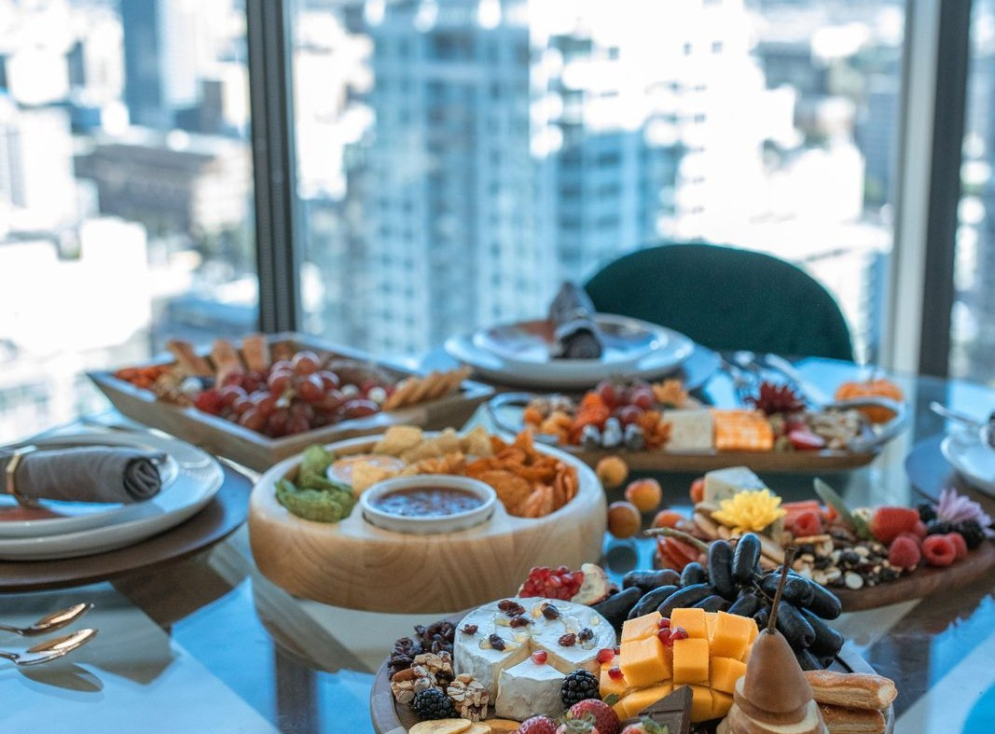  Konferenz-Catering, Referenzbild

Ablauf
17:00 | Empfang & Aperitif im Innenhof
18:30 | Buffet-Eröffnung Halle 3
20:00 | Live-Station
22:00 | Dessert & Kaffee
01:00 | Ende der Veranstaltung, Abbau bis 02:30 Uhr

NORDKONTOR | Angebot A-2026-0187 · Novalinq GmbH · Seite 2/3
Positionen
Pos | Bezeichnung | Menge | Einheit | Einzel | Gesamt | USt
1 · Speisen — 7 % USt
1.1 | Empfang: 4 Fingerfood-Variationen  Ziegenkäse-Feige, Rindertatar-Crostini, Melone-Minze, Falafel-Tahini | 120 | Pers. | 9,50 | 1.140,00 | 7 %
1.2 | Buffet „Sommer“  2 Vorspeisen, 3 Hauptgerichte (Lachs, Hähnchen, Gemüse-Tajine), 3 Beilagen, Brot & Dips | 120 | Pers. | 38,00 | 4.560,00 | 7 %
1.3 | Live-Station: Grill-Spieße & Flammkuchen  inkl. Koch vor Ort | 120 | Pers. | 7,50 | 900,00 | 7 %
1.4 | Dessert-Finale  Mini-Tartes, Mousse au Chocolat, Obst | 120 | Pers. | 6,00 | 720,00 | 7 %
1.5 | Sonderkost vegan / glutenfrei  im Buffet integriert | 10 | Pers. | 0,00 | 0,00 | 7 %
Zwischensumme Speisen netto |  |  |  |  | 7.320,00 €
2 · Getränke — 19 % USt
2.1 | Getränkepauschale 8 h  Softdrinks, Wasser, Bier, Wein (rot/weiß), Kaffee/Tee | 120 | Pers. | 24,00 | 2.880,00 | 19 %
2.2 | Aperitif  Hugo / Aperol Spritz / alkoholfrei | 120 | Glas | 4,50 | 540,00 | 19 %
Zwischensumme Getränke netto |  |  |  |  | 3.420,00 €
3 · Personal — 19 % USt
3.1 | Servicekraft  17:00–01:30 Uhr, inkl. Auf-/Abbau | 6 | × 8,5 h | 32,00 | 1.632,00 | 19 %
3.2 | Koch Live-Station | 1 | × 6 h | 45,00 | 270,00 | 19 %
3.3 | Projektleitung vor Ort | 1 | × 9 h | 55,00 | 495,00 | 19 %
Zwischensumme Personal netto |  |  |  |  | 2.397,00 €
4 · Equipment & Logistik — 19 % USt
4.1 | Buffet-Mobiliar, Geschirr, Besteck, Gläser  inkl. Spülen | 120 | Pers. | 6,50 | 780,00 | 19 %
4.2 | Stehtische mit Husse | 15 | Stk. | 18,00 | 270,00 | 19 %
4.3 | Anlieferung, Aufbau, Abholung  München Stadtgebiet | 1 | pauschal | 390,00 | 390,00 | 19 %
Zwischensumme Equipment & Logistik netto |  |  |  |  | 1.440,00 €

Netto 7 % (Speisen) | 7.320,00 €
USt 7 % | 512,40 €
Netto 19 % (Getränke, Personal, Equipment) | 7.257,00 €
USt 19 % | 1.378,83 €
Summe netto | 14.577,00 €
Summe USt | 1.891,23 €
Gesamtbetrag brutto | 16.468,23 €
Pro Person brutto | 137,24 €

NORDKONTOR | Angebot A-2026-0187 · Novalinq GmbH · Seite 3/3
Zahlungsplan
1. Rate · 50 %  Anzahlung bei Auftragsbestätigung  8.234,12 €  Fällig mit Unterzeichnung dieses Angebots |  | 2. Rate · 50 %  Restzahlung  8.234,11 €  Fällig 14 Tage nach der Veranstaltung
Zahlung per Überweisung · Konto: IBAN DE12 3456 7890 1234 5678 90 (Muster)
Konditionen
1. Gültigkeit dieses Angebots bis 10.10.2026. Die endgültige Personenzahl teilen Sie uns bitte bis 7 Tage vor der Veranstaltung mit; abgerechnet wird nach gemeldeter Zahl, mindestens jedoch 100 Personen.
2. Stornobedingungen: bis 30 Tage vorher kostenfrei · 29–14 Tage 30 % · 13–7 Tage 60 % · ab 6 Tage 90 % der Auftragssumme.
3. Allergene & Zusatzstoffe: Die vollständige Kennzeichnung liegt am Buffet aus; Sonderkost auf Anfrage.
4. Zusatzstunden Personal: 32,00 € / h netto je Servicekraft, abgerechnet im 30-Minuten-Takt.
5. Es gelten unsere AGB (Stand 01/2026).

Annahme
Angebot angenommen — bitte unterschrieben zurücksenden oder per E-Mail bestätigen.
Ort, Datum |  | Unterschrift Auftraggeber

Diese Vorlage gibt es klickfertig in Univents — Angebot, Function Sheet und Rechnung aus einem Guss. univents.app | 

